Giao diện log-in

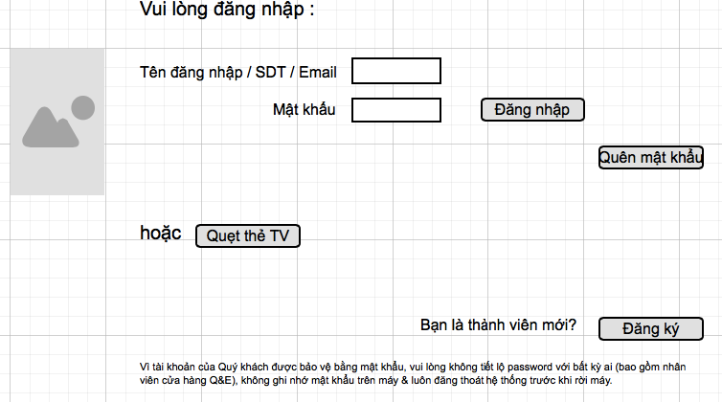

1/ Đăng nhập bằng mật khẩu sai x lần, thì hệ thống tự động ngưng 5ph (tránh password bị hacker dò tìm) =>đăng nhập với xác nhận bằng mã hình để tránh hacker dò password

2/ Click "Quên mật khẩu", thông báo: "Mật khẩu mới đã được gửi về email của Quý khách, xin vui lòng kiểm tra email / hoặc gọi đến hotline ......... để nhận mật khẩu mới. Xin vui lòng sử dụng mật khẩu mới để đăng nhập"

(để tránh trường hợp email KH đăng ký không tồn tại, hệ thống luôn gửi email mật khẩu đến email KH đăng ký & BCC email admin. Subject của email : Mật khẩu mới của "User ID" / "Họ tên" / "Tên đăng nhập" / "SDT" / "Email"

3/ Click "Quẹt thẻ TV", bắt đầu scan thẻ

+ nếu thẻ là là user chưa kích hoạt báo mất thẻ, thì connect vào "Giao dien nguoi dung"

+ nếu thẻ là user đã kích hoạt báo mất thẻ & vừa được link barcode mới, thông báo

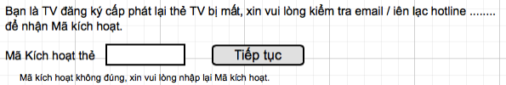

-> Click "Tiếp tục", nếu Mã kích hoạt được nhập đúng thì connect vào "Giao dien nguoi dung", nếu sau thì hiện lại thông báo (nt, with/without dòng thông báo be bé) để người dùng nhập lại Mã kích hoạt.

4/ Click "Đăng ký" -> xem "Dky thanh vien moi/Ho so"

Giao diện “đăng ký TV mới / hồ sơ”

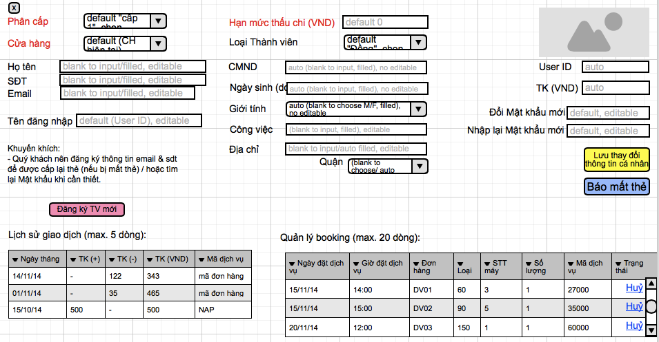

*màu đỏ "Phân cấp" chỉ hiển thị nếu đăng nhập bằng user cấp admin / user cấp 4*

*màu đỏ "Cửa hàng" & "Hạn mức thấu chi" chỉ hiển thị nếu đăng nhập bằng user cấp admin*

*"Loại thành viên" chỉ admin được quyền lựa chọn, những user khác thấy mục này nhưng chỉ set theo default.*

Phần A (Đăng ký TV mới) : Khi user log-in từ giao diên log-in / hoặc user cấp 2-3-4 log-in & chọn “đăng ký thành viên mới trong giao diện người dung (tr.6), thì hiển thị màn hình này nhưng ko có nút button “báo mất thẻ”, “Mật khẩu mới”, “Nhập lại mật khẩu mới”, “Lưu thay đổi thong tin cá nhân” & phần “Lịch sử giao dịch” & “Quản lý booking”

Phần B (Hồ sơ): Khi user log-in, chọn button “Hồ sơ” trong giao diện người dung (tr.6) để hiển thị màn hình này, thì màn hình này có nút button “báo mất thẻ”, “Đổi mật khẩu mới”,”nhập lại mật khẩu mới”, “Lưu thay đổi thong tin cá nhân” & phần “Lịch sử giao dịch” & “Quản lý booking”

**Phần B (Hồ sơ)**

1/ button màu xanh "Báo mất thẻ" chỉ hiện thị với account đăng nhập bằng password. *(ko hien thi voi hinh thuc dang nhap bang scan the TV)* -> nếu click thì hiện table thông báo như sau

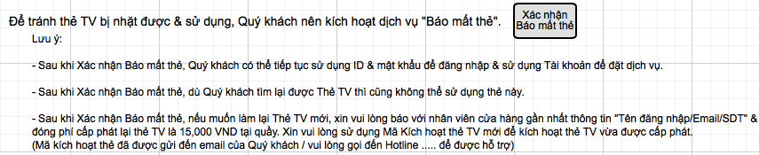

-> Click "Xác nhận báo mất thẻ" -> hệ thống

- huỷ mã bar code đang link với ID này.

- gửi email Mã kích hoạt cho khách hàng (Bcc email admin)

2/ button màu vàng "Lưu thay đổi thông tin cá nhân"

*- user cấp 1, chỉ được edit "họ tên", "tên đăng nhập", "SDT", "Email", "Mật khẩu", "Công việc", "Địa chỉ"*

*- user cấp 2-3-4, chỉ được edit "tên đăng nhập", "Mật khẩu"*

*- user cấp admin, được edit "TK (VND)", "họ tên", "SDT", "Email", "Công việc", "Địa chỉ"*

=> khi các users *(đăng nhập bằng scan thẻ TV)* click button này, hiện thông báo "vui lòng scan thẻ TV để xác nhận", chọn "scan thẻ"

=> khi các user *(đăng nhập bằng password)*, ko hiện thông báo gì.

Khi admin thay đổi "TK (VND)" và/hoặc "SDT" của users -> click "Lưu thay đổi thông tin cá nhân"

* hệ thống gửi Mã xác thực đến email admin & thông báo:

Vui lòng nhập mã xác thực

button "tiếp tục" / button "thoát"

-> đúng mã xác thực thì hệ thống save changes & về màn hình ngoài

-> sai mã xác thực thì lặp lại thông báo (hình trên) để nhập lại mã xác thực

**Phần A (Đăng ký TV mới)**

1/ User click "Đăng ký" trong giao diện "Log-in" (bất kể tại máy cửa hàng hay máy tính ở nhà) -> hiện giao diện này nhưng ko có màu đỏ "Phân cấp, Cửa hàng", ko có những buttons của phần “Hồ sơ” (such as button "Báo mất thẻ", "Đổi mật khẩu mới", "Nhập lại mật khẩu mới", "Lưu thay đổi thông tin cá nhân", phần lịch sử giao dịch/ qly booking)

-> User điền thông tin cá nhân, click "Đăng ký TV mới", hệ thống sẽ check

- Nếu trùng user name đã đăng ký thì thông báo "Tên đăng nhập này đã được sử dụng, xin vui lòng chọn Tên đăng nhập khác (hiện một số user names đề nghị)"

- Nếu không trùng user name đã đăng ký, hệ thống sẽ check

+ Nếu trùng email/SDT đã đăng ký thì thông báo "Email/SDT này đã được đăng ký, xin vui lòng tìm lại Mật khẩu để đăng nhập"

+ Nếu ko trùng email/SDT đã đăng ký thì thông báo

Cám ơn Quý khách đã đăng ký thành viên. Xin vui lòng kiểm tra email để nhận Mã kích hoạt tài khoản & Mật khẩu đăng nhập lần đầu.

Mã kích hoạt

*Mã kích hoạt không đúng, xin vui long nhập lại Mã kích hoạt.*

Sau khi hoàn tất đăng ký, Quý khách vui lòng liên hệ cửa hàng gần nhất & báo với nhân viên cửa hàng thông tin "Tên đăng nhập/ SDT/ Email" của Quý khách để nhận thẻ TV *(Thẻ TV sẽ được cung cấp miễn phí)*

Hoàn tất Đăng ký

-> click "Hoàn tất đăng ký”, hệ thống check

- Nếu đúng mã kích hoạt, hệ thống chính thức cấp user name đó cho khách

- Nếu sai mã kích hoạt, hệ thống thông báo lại màn hình (nt) kèm dòng thông báo be bé.

2/ Khi user (cấp 2-3-4) đăng nhập vào máy tính cửa hàng (có thbi scan barcode), trong giao diện sử dụng (phần sau) chọn click "đăng ký TV mới" -> hiện giao diện này, có thể có màu đỏ "Phân cấp" nếu là user cấp 4 đang đăng nhập, ko có có button "Báo mất thẻ", "Đổi mật khẩu mới", "Nhập lại mật khẩu mới", "Lưu thay đổi thông tin cá nhân"

A. NV cửa hàng tạo thẻ TV cho khách hang: nhập thông tin KH vào fill, User name (default user ID, hoặc type theo ý khách hàng), click "đăng ký TV mới" -> hệ thống check

- Nếu "user name" trùng account đã đăng ký, thông báo "User name này đã được sử dụng, xin vui lòng chọn user name khác (hiện một số user name đề nghị)"

- Nếu "user name" ko trùng account đã đăng ký -> thong báo "xin vui lòng quét thẻ TV mới", click chọn "quét thẻ"

-> scan thất bại, báo "thử lại" / "thoát"

-> scan thành công, hệ thống chính thức cấp hiệu lực cho Username & barcode, thông báo

- Thẻ TV đã đăng ký thành công.

- Khi đăng nhập lần đầu, xin vui lòng tạo mật khẩu & thay đổi thông tin cá nhân trong phần "Hồ sơ" để bảo vệ tài khoản của Quý khách & được khôi phục thẻ nếu bị mất thẻ.

Nạp thẻ (VND)

Thoát

Quẹt thẻ NV để xác nhận lệnh nạp thẻ

-> click "Quẹt thẻ NV để xác nhận lệnh nạp thẻ"

-> scan thất bại, báo "thử lại" / "thoát"

-> scan thành công (thoả dk quy định về tk nguồn – tk đích/xem quy định nạp thẻ), hệ thống ghi nhận giao dịch cộng tài khoản thẻ User 1 - trừ tài khoản thẻ User 2 & auto về màn hình chính.

B. NV cửa hàng nhập tạo thẻ TV cho user name/SDT/Email đã tồn tại (account mà KH đã tự dky online & chưa có thẻ TV/ hoặc account mà KH đã đăng ký kích hoạt bị mất thẻ TV), NV nhập username/SDT/email, nhấn enter, hệ thống sẽ check

-> Nếu thông tin ko tồn tại / hoặc có tồn tại nhưng đã link barcode rồi, hệ thống thong báo “Tài khoản không tồn tại, hoặc đã được cấp thẻ TV. Xin vui long Đăng ký TV mới hoặc tìm lại Mật khẩu/ Thẻ TV để đăng nhập”.

-> Nếu thong tin có tồn tại & chưa link barcode -> fill data "họ tên" để NV dễ xưng hô với KH *(admin ko muốn NV thấy những thông tin cá nhân khác của KH)*

-> NV click "đăng ký TV mới" để tạo thẻ TV cho khách hàng, hệ thống sẽ check

- Nếu chưa kích hoạt báo mất thẻ (trạng thái báo mất thẻ 0) - tức username tạo online, thì hiện thông báo

Xin vui long quét thẻ TV mới

Quét thẻ

-> scan thất bại, báo "thử lại" / "thoát"

-> scan thành cộng, báo

- Thẻ TV đã đăng ký thành công.

- Khi đăng nhập lần đầu, xin vui lòng tạo mật khẩu & thay đổi thông tin cá nhân trong phần "Hồ sơ" để bảo vệ tài khoản của Quý khách & được khôi phục thẻ nếu bị mất thẻ.

Nạp thẻ (VND)

Thoát

Quẹt thẻ NV để xác nhận lệnh nạp thẻ

-> click “Quẹt thẻ NV để xác nhận lệnh nạp thẻ"

-> scan thất bại, báo "thử lại" / "thoát"

-> scan thành công (thoả dk quy định về tk nguồn – tk đích/xem quy định nạp thẻ), hệ thống ghi nhận giao dịch cộng tài khoản thẻ User I - trừ tài khoản thẻ User II & auto về màn hình chính.

- Nếu đã kích hoạt báo mất thẻ (trạng thái báo mất thẻ 1) - tức username bị mất thẻ, thì thông báo:

Phí cấp phát lại thẻ TV là 15,000 VND.

"Đồng ý & quét thẻ TV mới" "Không đồng ý & thoát"

-> click "Đồng ý & quét thẻ TV mới"

-> scan thất bại, báo "thử lại" / "thoát"

-> scan thành công, hệ thống chuyển trạng thái báo mất thẻ của account này về 0, ghi nhận barcode mới link với user này & auto về màn hình chính.

*(Khách hàng trả tiền mặt cho NV cửa hàng, quản lý cửa hàng kiểm đếm bằng tay lượng tồn kho thẻ TV trắng, nếu tồn kho < tồn kho đầu ngày - sum số accounts do ID nhân viên tạo mới trong ngày, thì quản lý cửa hàng thu lại 15,000 VND/thẻ).*

Giao diện người dung

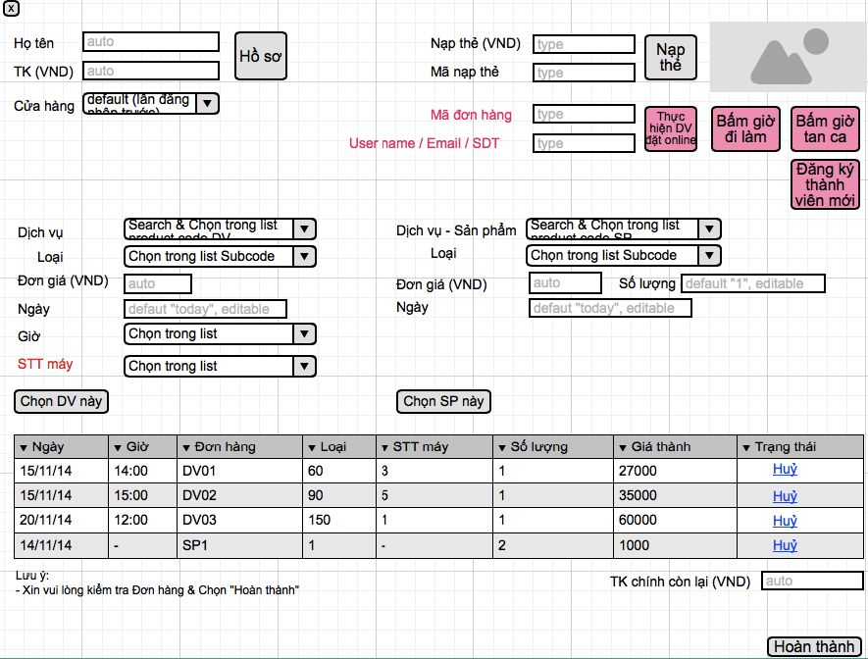

A: For all users: Nạp thẻ, Xem hồ sơ, Hoàn thành (đặt dịch vụ /sản phẩm)

1/ Để Nạp thẻ,

- *Cach1:* Nhập mã nạp thẻ, click button "Nạp thẻ" -> hệ thống check mã nạp thẻ & hiệu lực của mã nạp thẻ, ghi nhận & cộng giá trị thẻ nạp vào TK user. *(Nếu user nhập sai mã nạp thẻ 3 lần liên tiếp, user bị auto log-out phải đăng nhập lại)*

- *Cách 2:* Nhập số tiền muốn nạp (70,000 VND), click "Nạp thẻ" -> hệ thống thông báo

Xin vui lòng gọi nhân viên cửa hàng giúp bạn.

Button “Quẹt thẻ Nhân viên”

-> click "Quẹt thẻ NV" -> bắt đầu scan thẻ để xác định TK nguồn

*** Tài khoản nguồn (TK của user II) bắt buộc phải là TK của user cấp cao hơn tài khỏan đích (TK của user I), nhưng TK nguồn ko được là TK cấp 2 (đại lý),

-> nếu thẻ vừa quẹt không thoả điều kiện thì hiên thông báo:

Thẻ ko được cấp quyền, xin vui lòng quẹt lại thẻ.

Button "thử lại" / button "thóat"

-> nếu thẻ vừa quẹt thoả điều kiện, thì hệ thống ghi nhận cộng số tiền muốn nạp (70,000 + 70,000*x%) vào User I, trừ số tiền (70,000) vào User II.

*(x% là tỉ lệ chiết khấu được quy định tại mã CK của User I)*

VD: nếu TK đích là cấp 1-2-3-4, quẹt thẻ cấp 2 -> thông báo *“thẻ ko dc cấp quyền”*

VD: nếu TK đích là cấp 1-2, quẹt thẻ cấp 1/thẻ cấp 2 -> thông báo *“thẻ ko dc cấp quyền”*, quẹt thẻ cấp 3/cấp 4 -> thực hiện lệnh & auto log-out phải đăng nhập lại

VD: nếu TK đích là cấp 3, quẹt thẻ cấp 2/thẻ cấp 3 -> thông báo *“thẻ ko dc cấp quyền”*, quẹt thẻ cấp 4 -> thực hiện lệnh & auto log-out phải đăng nhập lại

=> nếu đăng nhập bằng password, kết thúc nạp thẻ trở về màn hình chính

=> nếu đăng nhập bằng scan thẻ, kết thúc nạp thẻ là auto log-out phải đăng nhập lại *(vì mục đích bảo mật)*

2/ Để xem Hồ sơ -> Click button "Hồ sơ" -> Giao diện "Dky thanh vien moi / Ho so" có nút "Lưu thay đổi thông tin cá nhân", "Đổi mật khẩu mới", "Nhập lại mật khẩu mới"

3/ Đế đặt dịch vụ (hôm nay 14/11/2014)

- nếu đăng nhập bằng scan thẻ TV, sau khi click “hoàn thành”, thông báo "xin vui lòng scan thẻ TV để xác nhận giao dịch"-> thành công, chuyển file chi tiết đơn hàng (nt) ra máy in (in 2 copies) & hệ thống auto log-out phải đăng nhập lại.

- nếu đăng nhập bằng password, thông báo "Cám ơn Quý khách đã đặt dịch vụ. Mã đơn hàng của Quý khách là ............, xin vui lòng sử dụng mã này khi đến cửa hàng" & hệ thống trở về màn hình chính.

- phần màu đỏ "STT máy" chỉ hiển thị ở máy tính cửa hàng (bkể đăng nhập bằng user nào) -> khi chọn giờ, hệ thống sẽ đưa lên list port được quyền chọn

-> nếu chọn (port) STT máy ở đây, thì hệ thống ghi nhận luôn yêu cầu, không chạy recommend ra STT máy nữa.

-> nếu để trồng, thì hệ thống sẽ chạy recommend STT port.

-> có thể tích hợp lịch hẹn lên calendar trên máy tính & set alarm 10ph trước giờ booking để remind NV cửa hàng ko? Nội dung alarm "Product code - Subcode - Giờ - Port máy"

VD: giá DV1 (15/11/2014 - 1400) là 30,000VND - giá trị KM04 (3,000VND) vì thoả điều kiên

giá DV3 (20/11/2014 - 1200) là 65,000VND - giá trị KM01 (5,000VND) vì thoả điều kiện

giá SP1 là 2,000VND - giá trị KM06 (1,000VND) vì thoả điều kiện min giá trị đơn hàng (50K).

*VD: nếu khách muốn nhận 2 KM06 thì đặt hàng bằng cách tách thành 2 đơn hàng*

*(Để tránh khách nhận KM SP1 rồi hủy dịch vụ, NV chỉ giao SP1 cho khách khi khách đến thực hiện DV)*

B: For Nhân viên cửa hàng (user cấp 3) - Bấm giờ đi làm/tan ca (chỉ hiển thị với user cấp 3)

- bấm giờ đi làm: thành công -> nút bị mờ / hoặc hiện thông báo "đã ghi nhận giờ đi làm"

- bấm giờ tan ca: thành công -> auto log-out / hoặc không thành công (do TK < 0 VND) thì hiện thông báo "vui lòng kết sổ với cửa hàng trưởng trước khi bấm giờ tan ca"

C: For User cấp 3 & 4 (nhân viên cửa hàng, quản lý cửa hàng) - Thực hiện dịch vụ đặt online (chỉ hiển thị với user cấp 3 & 4)

- *Cách 1:* Nhập "mã đơn hàng" & để trống "user name/email/sdt", click "thực hiện dvu đặt online" -> hệ thống check mã đơn hàng có tồn tại, thông báo

Vui lòng quẹt thẻ Thành viên.

Button “Quẹt thẻ”

-> Click "quẹt thẻ" -> hệ thống check mã đơn hàng này khớp với ID thẻ thành viên -> chuyển file chi tiết đơn hàng ra máy in (in 2 copies)

- *Cách 2:* Nhập "mã đơn hàng" & nhập "user name/email/sdt", click "thực hiện dvu đặt online"

-> hệ thống check mã dịch vụ có tồn tại & khớp với ID đã đặt dịch vu -> chuyển file chi tiết đơn hàng ra máy in (in 2 copies)

Nếu khách quên “mã đơn hang”, quẹt thẻ TV của khách, click “Hồ sơ” để xem thong tin mã đơn hang, thực hiện lại thao tác như một trong hai cách trên.